**補充資料**

**其他的CSS選擇器**

擬元件(pseudo-elements)

之前介紹過擬類型，還有一種類似的東西叫擬元件(pseudo-elements)可用於選擇不方便包裝在<div>或<span>內，或是不方便用於其他方式選取部分元件，如下圖。

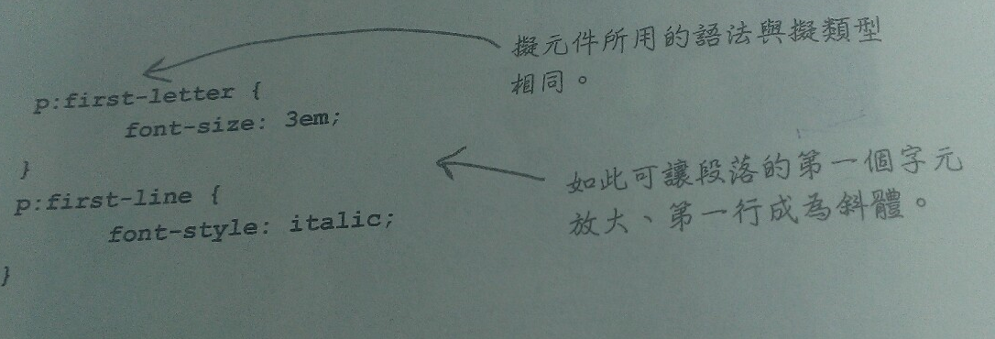

屬性選擇器

根據屬性值來選擇元件，用法如下圖。

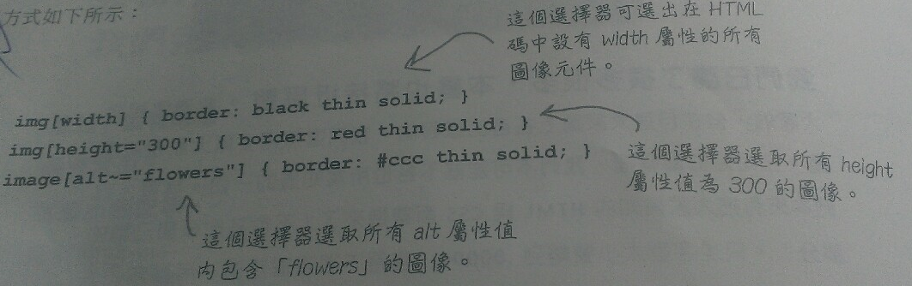

選擇同層的元件

可以根據上一代的關係選擇元件，用法如下圖

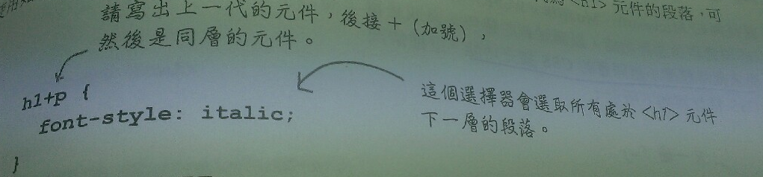

結合各種選擇器

可以把類型選擇器做為後代選擇器的一部分，如下圖

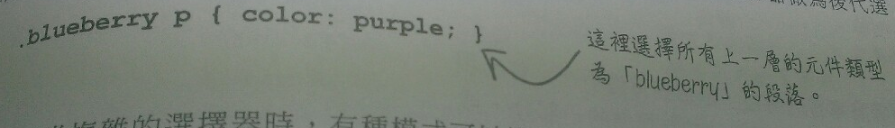

更為結構複雜的選擇器

在建構複雜的選擇器時，用法如下圖

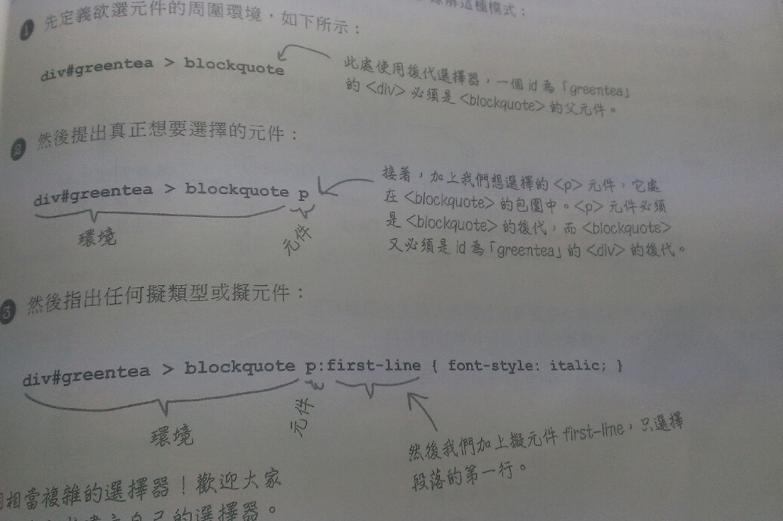

**CSS提供變形與過度特效**

CSS有了成熟的元件變形特效。可看範例文件。

**互動性**

HTML網頁可藉由javascript欄讓網頁具有行為達到互動的效果。

**音訊檔**

Html提供<audio>元件播放音訊檔的標準方式，與<video>元件類似，用法如下圖。

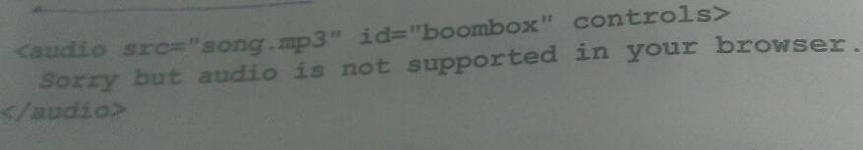

不同瀏覽器對音訊檔格式支援程度也有不同，目前最受歡迎三種格式:MP3、WAV、Ogg Vorbis，chrome是唯一全面支援三種格式的瀏覽器。